「議題（１）及び議題（２）を反映した10ヵ年戦略（案）」と「現行の10ヵ年戦略」の比較表
参考資料３
議題（１）及び議題（２）を反映した10ヵ年戦略（イメージ）下線は追加又は変更部分 | 現行の10ヵ年戦略 下線は削除又は変更部分
１．はじめに  平成7年の阪神・淡路大震災では、地震により6,434人の尊い命が奪われた。地震による直接的な死者数は5,502人、このうち、住宅・建築物の倒壊等による被害者は約9割の4,831人であったことから、地震による人的被害を減少させるためには、住宅等の耐震化を促進することが重要であると認識され、全国的に耐震化の取組みが進められてきた。  大阪府においても、平成18年に、建築物の耐震改修の促進に関する法律（以下、「耐震改修促進法」という。）に基づく耐震改修促進計画として「大阪府住宅・建築物耐震10ヵ年戦略プラン」を策定し、平成27年までの10年間で、耐震性を満たす住宅・建築物の割合を9割にすることを目標に、耐震化の促進に取り組んできた。  平成28年1月には、一層の住宅・建築物の耐震化を促進していくため、本計画を策定し、最終的に府民が耐震性のある住宅に住み、耐震性のある建築物を利用できるようになるという観点から、新しい考え方の目標を設定するとともに、大阪の地域特性に応じた耐震化を促進するためのさまざまな方策を明らかにし、さらに、耐震改修だけでなく、建替え、除却、住替えなど、さまざまな方法により、部局横断的に取り組むことや、施策効果の高いものから優先順位をつけたり、住まい手のニーズや住宅の種別、市街地特性に合った耐震化の促進を基本方針に据え、具体的な取組みを進めてきた。  平成30年6月5日には、国から、「国土強靭化アクションプラン2018」において、「耐震診断義務付け対象建築物（大規模建築物、広域緊急交通路沿道建築物）については、平成37年を目途に耐震性の不足するものをおおむね解消すべく、重点的な取組みを推進する」と示された。  このような中、同年6月18日、大阪府北部を震源とする最大震度6弱を観測する地震が発生し、住宅では５万棟以上にのぼる被害が発生し、多くの方が避難生活や住宅の復旧等を余儀なくされる状況となるとともに、ブロック塀や家具の転倒等により尊い命が失われた。  今回の地震の被害を踏まえると、あとほんの少しエネルギーが大きい地震が発生すれば、建物の倒壊や崩壊などにより生命・財産にかかわる甚大な被害が及ぶことが想定され、さらに、南海トラフ巨大地震の30年以内の発生確率が平成30年2月に「70～80%」に引き上げられた切迫した状況にある。 | １．はじめに  平成7年の阪神・淡路大震災では、地震により6,434人の尊い命が奪われた。地震による直接的な死者数は5,502人、このうち、住宅・建築物の倒壊等による被害者は約9割の4,831人であったことから、地震による人的被害を減少させるためには、住宅等の耐震化を促進することが重要であると認識され、全国的に耐震化の取組みが進められてきた。  大阪府においても、平成18年に、建築物の耐震改修の促進に関する法律（以下、「耐震改修促進法」という。）に基づく耐震改修促進計画として「大阪府住宅・建築物耐震10ヵ年戦略プラン」を策定し、平成27年までの10年間で、耐震性を満たす住宅・建築物の割合を9割にすることを目標に、耐震化の促進に取り組んできた。  平成28年1月には、一層の住宅・建築物の耐震化を促進していくため、本計画を策定し、最終的に府民が耐震性のある住宅に住み、耐震性のある建築物を利用できるようになるという観点から、新しい考え方の目標を設定するとともに、大阪の地域特性に応じた耐震化を促進するためのさまざまな方策を明らかにし、さらに、耐震改修だけでなく、建替え、除却、住替えなど、さまざまな方法により、部局横断的に取り組むことや、施策効果の高いものから優先順位をつけたり、住まい手のニーズや住宅の種別、市街地特性に合った耐震化の促進を基本方針に据え、具体的な取組みを進めてきた。  平成30年6月5日には、国から、「国土強靭化アクションプラン2018」において、「耐震診断義務付け対象建築物（大規模建築物、広域緊急交通路沿道建築物）については、平成37年を目途に耐震性の不足するものをおおむね解消すべく、重点的な取組みを推進する」と示された。  このような中、同年6月18日、大阪府北部を震源とする最大震度6弱を観測する地震が発生し、住宅では５万棟以上にのぼる被害が発生し、多くの方が避難生活や住宅の復旧等を余儀なくされる状況となるとともに、ブロック塀や家具の転倒等により尊い命が失われた。  今回の地震の被害を踏まえると、あとほんの少しエネルギーが大きい地震が発生すれば、建物の倒壊や崩壊などにより生命・財産にかかわる甚大な被害が及ぶことが想定され、さらに、南海トラフ巨大地震の30年以内の発生確率が平成30年2月に「70～80%」に引き上げられた切迫した状況にある。

議題（１）及び議題（２）を反映した10ヵ年戦略（案）下線は追加又は変更部分 | 現行の10ヵ年戦略 下線は削除又は変更部分
また、平成31年1月1日には、耐震診断義務付け対象建築物の診断結果の公表状況や今回の地震におけるブロック塀等の被害を踏まえ、同法施行令や国の基本方針が改正され、耐震診断義務付け対象建築物の耐震化の目標年次が設定されるとともに、避難路沿道の一定規模以上のブロック塀等が耐震診断の義務付け対象に追加されるなど、更なる取組みが求められている。  こうしたことから、平成31年3月に本計画を改定し、住宅の耐震化については、木造戸建住宅の耐震化の状況や補助実績が伸びていないことからも、これまで以上に危機感をもって強力に進め、耐震診断義務付け対象建築物については、耐震診断結果の公表内容や所有者ヒアリングの結果に見られる厳しい状況等を踏まえ、耐震性が不足する建築物の解消を目指し、新たな目標を設定のうえ支援策を強化することとした。また、ブロック塀等や家具の転倒防止対策等についてもさらに強力に取り組むなど、耐震化を加速させ、府民の生命・財産を守るため、更なる耐震化の方策を明らかにし、具体的な取組みを進めることとした。  今回、本計画を改定し、検討を継続することとしていた広域緊急交通路沿道建築物の実効力のある支援策を追加し、また、帰宅困難者対策を強化するため、耐震診断を義務付ける広域緊急交通路の追加指定とあわせて、耐震診断義務付け対象建築物にブロック塀等を追加し、広域緊急交通路の機能確保を加速させるため、さらに強力に取組みを進めることとする。 | また、平成31年1月1日には、耐震診断義務付け対象建築物の診断結果の公表状況や今回の地震におけるブロック塀等の被害を踏まえ、同法施行令や国の基本方針が改正され、耐震診断義務付け対象建築物の耐震化の目標年次が設定されるとともに、避難路沿道の一定規模以上のブロック塀等が耐震診断の義務付け対象に追加されるなど、更なる取組みが求められている。  こうしたことから、本計画を改定し、住宅の耐震化については、木造戸建住宅の耐震化の状況や補助実績が伸びていないことからも、これまで以上に危機感をもって強力に進める。耐震診断義務付け対象建築物については、耐震診断結果の公表内容や所有者ヒアリングの結果に見られる厳しい状況等を踏まえ、耐震性が不足する建築物の解消を目指し、新たな目標を設定のうえ支援策を強化する。また、ブロック塀等や家具の転倒防止対策等についてもさらに強力に取り組むなど、耐震化を加速させ、府民の生命・財産を守るため、更なる耐震化の方策を明らかにし、具体的な取組みを進めることとする。

議題（１）及び議題（２）を反映した10ヵ年戦略（案）下線は追加又は変更部分 | 現行の10ヵ年戦略 下線は削除又は変更部分
２．現状と課題  ４．広域緊急交通路沿道建築物  （1）現状  平成25年11月の耐震改修促進法の改正により、地方公共団体は、緊急輸送道路等の避難路に敷地が接する建築物で、地震によって倒壊した場合に通行を妨げ、相当多数の者の円滑な避難を困難とするおそれのあるものについて、耐震診断を行い、その結果を所管行政庁に報告することが義務付けできることとなった。  平成30年6月に発生した大阪北部を震源とする地震の被害等を踏まえ、平成31年1月に同法政省令が改正され、ブロック塀等が倒壊した場合に通行障害が生じることを防ぐため、建物に附属する一定の高さ・長さを有するブロック塀等が耐震診断の義務付け対象に追加され、「大阪府南海トラフ地震対応強化策検討委員会」から広域連携による帰宅困難者対策が必要と提言された。  また、平成31年1月に同法に基づく国の基本方針が改正され、耐震診断義務付け対象建築物の耐震化の目標について、令和7年（2025年）を目途に耐震性が不十分なものをおおむね解消することとされた。  ■耐震診断義務付け対象路線の指定  大阪府地域防災計画において定める、災害発生時に救助・救急、医療、消火、緊急物資の供給を迅速かつ的確に実施するための道路である広域緊急交通路（約1,200km・資料編参照）のうち、災害時における機能確保のため、優先して耐震化に取り組む路線として、以下の考え方により、耐震診断義務付け対象路線（約260km）を指定した（平成25年11月25日）。  ・府内各地へ通じるメインルートとなる中央環状線  ・中央環状線から府域外へ通じる路線（府域外からの緊急物資、救助隊の受入れを考慮）  ・中央環状線の内側については、広域防災拠点や広域応援部隊の活動拠点となる後方支援活動拠点に近接する路線  さらに、帰宅困難者対策として徒歩帰宅の機能を確保するため、帰宅方面や主要な鉄道折り返し駅を踏まえて選定した路線（約35ｋｍ）を指定した（令和２年３月３１日）。 | ２．現状と課題  ４．広域緊急交通路沿道建築物  （1）現状  平成25年11月の耐震改修促進法の改正により、地方公共団体は、緊急輸送道路等の避難路に敷地が接する建築物で、地震によって倒壊した場合に通行を妨げ、相当多数の者の円滑な避難を困難とするおそれのあるものについて、耐震診断を行い、その結果を所管行政庁に報告することが義務付けできることとなった。  また、平成31年1月に同法に基づく国の基本方針が改正され、耐震診断義務付け対象建築物の耐震化の目標について、平成37年（2025年）を目途に耐震性が不十分なものをおおむね解消することとされた。  ■耐震診断義務付け対象路線の指定  大阪府地域防災計画において定める、災害発生時に救助・救急、医療、消火、緊急物資の供給を迅速かつ的確に実施するための道路である広域緊急交通路（約1,200km・資料編参照）のうち、災害時における機能確保のため、優先して耐震化に取り組む路線として、以下の考え方により、耐震診断義務付け対象路線（約260km）を指定した（平成25年11月25日）。  ・府内各地へ通じるメインルートとなる中央環状線  ・中央環状線から府域外へ通じる路線（府域外からの緊急物資、救助隊の受入れを考慮）  ・中央環状線の内側については、広域防災拠点や広域応援部隊の活動拠点となる後方支援活動拠点に近接する路線

議題（１）及び議題（２）を反映した10ヵ年戦略（案）下線は追加又は変更部分 | 現行の10ヵ年戦略 下線は削除又は変更部分
図表-18 耐震診断義務付け対象路線一覧  平成25年11月25日指定  路線名称 区 間 路線名称 区間  ① 国道1号 京都府境～中振 ⑪ 国道310号 堺区安井町～北丸保園付近  ② 国道2号 兵庫県境～梅田新道 ⑫ 国道423号 京都府境～（箕面有料道路）～梅新南  ③ 国道25号 梅田新道～久太郎町3、四天王寺前・四天王寺南～奈良県境 ⑬ 大阪高槻京都線（府道14号） 畑田～下穂積1丁目  ④ 国道26号 堺区安井町～和歌山県境 ⑭ 大阪池田線（府道10号） 豊島南1丁目・豊島南1丁目東～（大阪中央環状線）  ⑤ 国道43号 兵庫県境～梅香 ⑮ 京都守口線（府道13号） 石津元町～大日  ⑥ 国道163号 奈良県境～松生町 ⑯ 大阪生駒線（府道8号） 奈良県境～（阪奈道路東行含む）～安田東  ⑦ 国道170号 中振～石津元町 ⑰ 大阪市道築港深江線（中央大通） 船場中央3・久太郎町3～深江橋  ⑧ 国道171号 京都府境～畑田 ⑱ 大阪中央環状線（府道2号） 兵庫県境～美原ロータリー南～北丸保園付近  ⑨ 国道176号 兵庫県境～蛍池東4丁目南、兵庫県境～豊島南1丁目・豊島南1丁目東 ⑲ 大阪和泉泉南線（府道30号） 谷町4～一条通  ⑩ 国道308号 深江橋～東荒本北・東荒本南 ⑳ 大阪市道福島桜島線（北港通） 野田阪神前～梅香  令和2年3月31日指定  路線名称 区 間 路線名称 区間  ⑩ 国道308号 東荒本北・東荒本南～被服団地前 ㉑ 国道309号 丹南～板持南  ⑪ 国道310号 北丸保園付近～七ツ辻 ㉒ 国道371号 七ツ辻～石仏  22路線約295ｋｍの区間について、路線沿道の建物及びブロック塀等（同法施行令第4条第1号及び第2号に規定する建築物）の耐震診断を義務付けている。  ただし、堺市域の国道309号、国道310号（北丸保園付近以南）、東大阪市域の国道308号（東荒本北・東荒本南以東）の区間については、すでに市の耐震改修促進計画において、建築物（同法施行令第4条第1号に規定する建築物）の耐震診断が義務付けられていることから、ブロック塀等（同条第2号に規定する建築物）のみ耐震診断を義務付ける。 | 図表-18 耐震診断義務付け対象路線一覧  路線名称 区 間 路線名称 区間  ① 国道1号 京都府境～中振 ⑪ 国道310号 堺区安井町～北丸保園付近  ② 国道2号 兵庫県境～梅田新道 ⑫ 国道423号 京都府境～（箕面有料道路）～梅新南  ③ 国道25号 梅田新道～久太郎町3、四天王寺前・四天王寺南～奈良県境 ⑬ 大阪高槻京都線（府道14号） 畑田～下穂積1丁目  ④ 国道26号 堺区安井町～和歌山県境 ⑭ 大阪池田線（府道10号） 豊島南1丁目・豊島南1丁目東～（大阪中央環状線）  ⑤ 国道43号 兵庫県境～梅香 ⑮ 京都守口線（府道13号） 石津元町～大日  ⑥ 国道163号 奈良県境～松生町 ⑯ 大阪生駒線（府道8号） 奈良県境～（阪奈道路東行含む）～安田東  ⑦ 国道170号 中振～石津元町 ⑰ 大阪市道築港深江線（中央大通） 船場中央3・久太郎町3～深江橋  ⑧ 国道171号 京都府境～畑田 ⑱ 大阪中央環状線（府道2号） 兵庫県境～美原ロータリー南～北丸保園付近  ⑨ 国道176号 兵庫県境～蛍池東4丁目南、兵庫県境～豊島南1丁目・豊島南1丁目東 ⑲ 大阪和泉泉南線（府道30号） 谷町4～一条通  ⑩ 国道308号 深江橋～東荒本北・東荒本南 ⑳ 大阪市道福島桜島線（北港通） 野田阪神前～梅香

議題（１）及び議題（２）を反映した10ヵ年戦略（案）下線は追加又は変更部分 | 現行の10ヵ年戦略 下線は削除又は変更部分
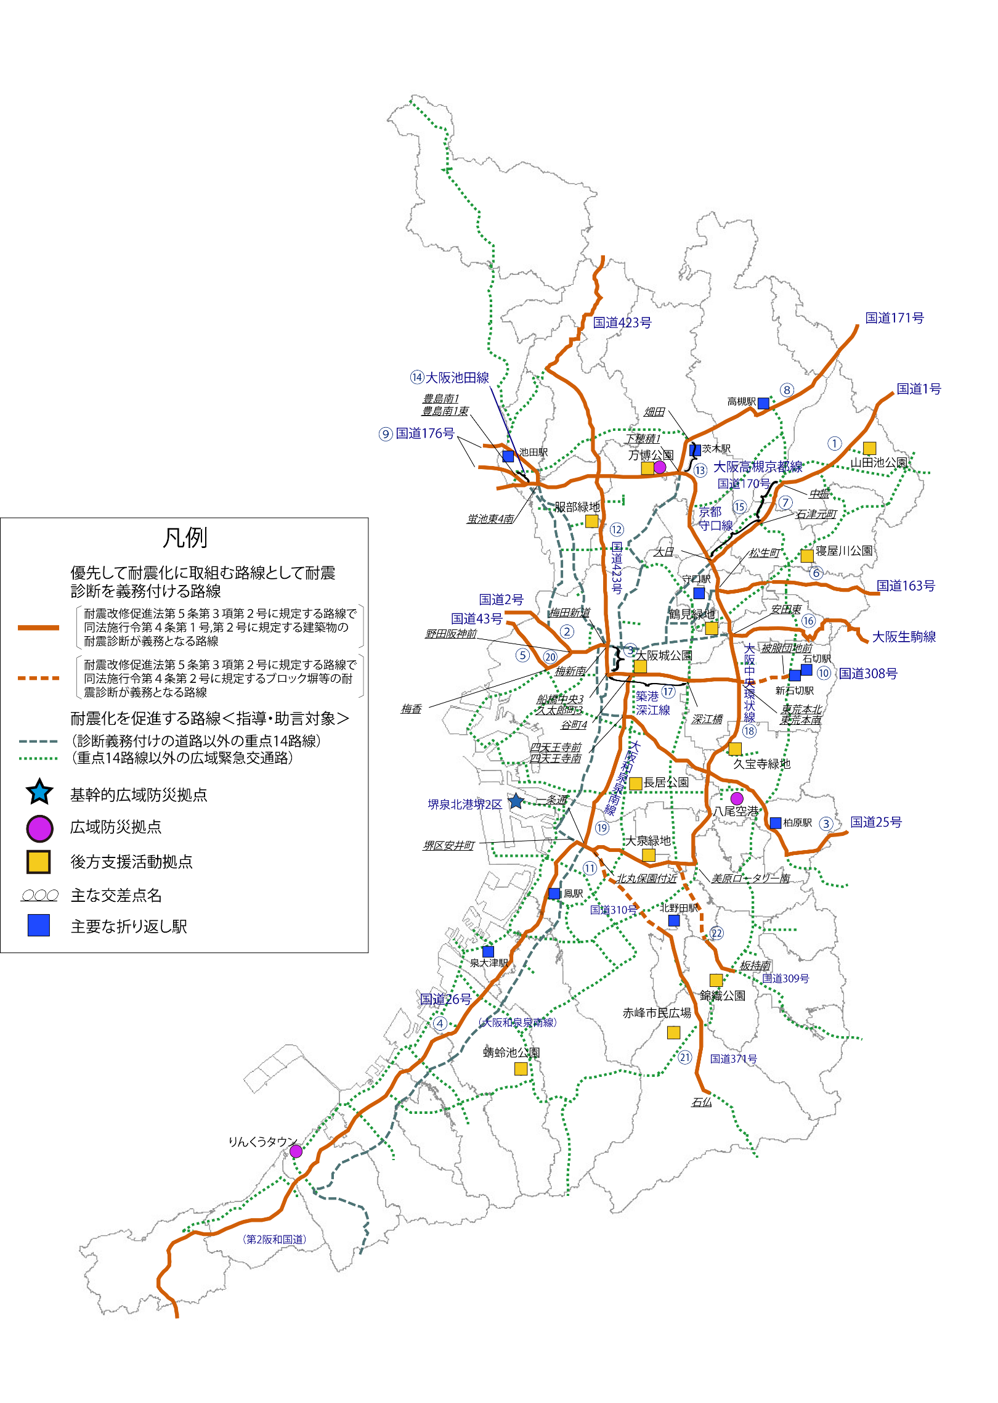  図表-19 耐震診断義務付け対象路線図 | 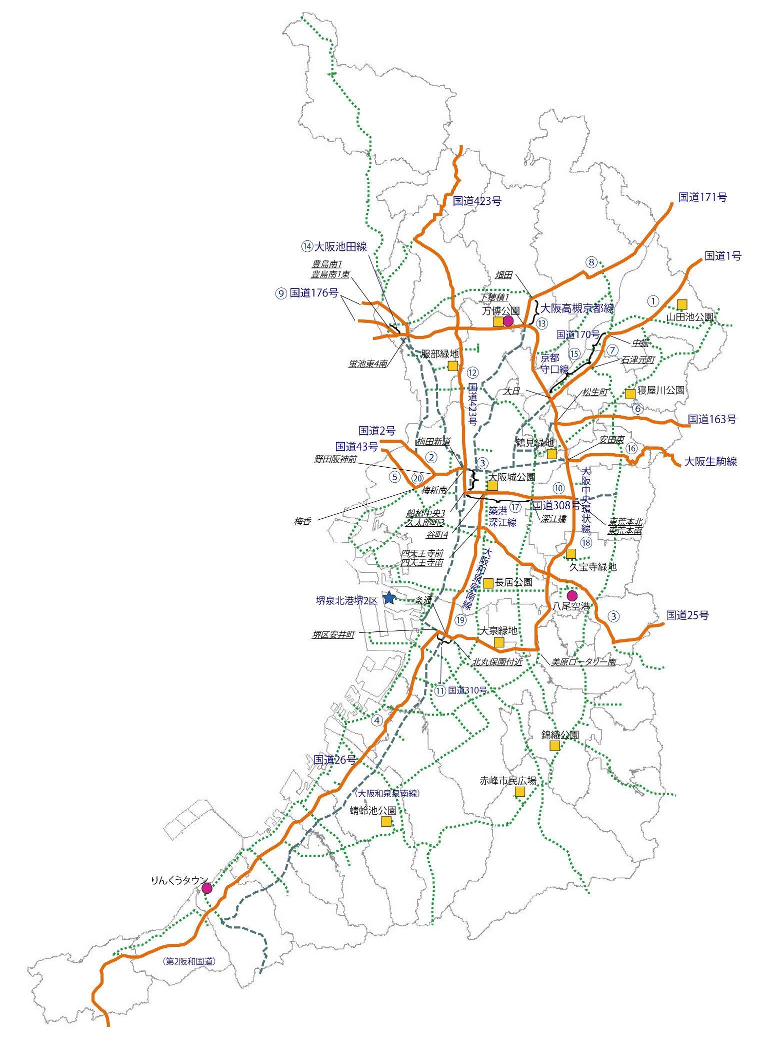  図表-19 耐震診断義務付け対象路線図  凡 例  優先して耐震化に取組む路線として耐震診断を義務付ける路線  耐震改修促進法第5条第3項第2号に規定する路線で、同法施行令第4条第1号に規定する建築物の耐震診断が義務となる道路  耐震化を促進する路線＜指導・助言対象＞  （診断義務付けの道路以外の重点14路線）  （重点14路線以外の広域緊急交通路）  基幹的広域防災拠点  広域防災拠点  後方支援活動拠点  ○○○ 主な交差点名

議題（１）及び議題（２）を反映した10ヵ年戦略（案）下線は追加又は変更部分 | 現行の10ヵ年戦略 下線は削除又は変更部分
■対象建築物  耐震診断義務付け対象路線の沿道にある昭和56年5月31日以前に着工した建築物で、同法施行令第4条第1号及び第2号で定める倒壊時に道路の通行を妨げ、多数の者の円滑な避難を困難にする可能性があるもの（以下「広域緊急交通路沿道建築物」という。）が対象となる（下図参照）。  図表20 対象となる建物（同法施行令第4条第1号）  道路幅員が12ｍを超える場合 道路幅員が12ｍ以下の場合  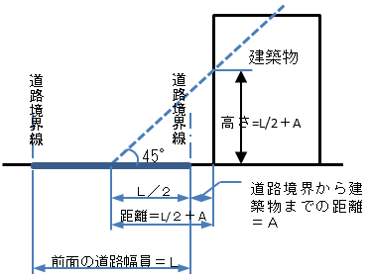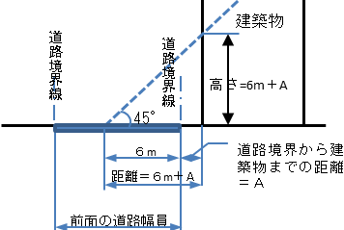  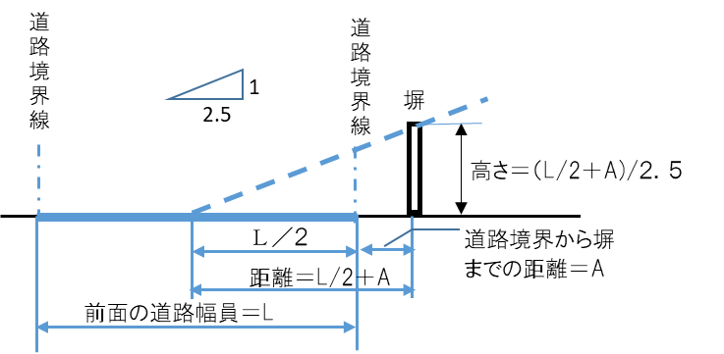  図表21 対象となるブロック塀等（同法施行令第4条第２号）  （建物に附属する塀）  ただし、L／２＝２として算定する。  ■ 耐震診断結果の報告期限  耐震診断結果の報告期限は平成25年11月25日に指定した路線沿道にある建築物（ただし、同法施行令第4条第1号で定める建築物に限る。）については平成28年12月31日。  上記以外については、令和4年9月30日。  ■ 耐震診断の結果  報告期限が平成28年12月31日であったものの耐震診断の結果については、大阪市を除いた区域は平成30年3月28日に、大阪市域は平成31年3月29日に公表した。令和元年12月時点の広域緊急交通路沿道建築物は301棟で、耐震性ありが85棟、耐震性不足が197棟、未報告が19棟となっている。耐震性のある建築物85棟のうち、43棟は耐震改修後のものである。  図表-22 広域緊急交通路沿道建築物の耐震診断結果の状況（令和元年12月時点） 単位：棟  耐震性あり 耐震性不足 未報告 合計  85 197 19 301  出典：所管行政庁の公表データを集計 | ■対象建築物  耐震診断義務付け対象路線の沿道にある昭和56年5月31日以前に着工した建築物で、同法施行令第4条第1号で定める倒壊時に道路を閉塞する可能性があるもの（以下「広域緊急交通路沿道建築物」という。）が対象となる（下図参照）。  図表20 道路幅員が12ｍを超える場合 図表-21 道路幅員が12ｍ以下の場合  ■ 耐震診断結果の報告期限  耐震診断結果の報告期限は平成28年12月31日（ただし、同法施行令第4条第1号で定める建築物に限る。）。  ■ 耐震診断の結果  府内における耐震診断の結果については、大阪市を除いた区域は平成30年3月28日に、大阪市域は平成31年3月29日に公表した。平成31年3月時点の広域緊急交通路沿道建築物は308棟で、耐震性ありが80棟、耐震性不足が206棟、未報告が22棟となっている。耐震性のある建築物80棟のうち、41棟は耐震改修後のものである。  図表-22 広域緊急交通路沿道建築物の耐震診断結果の状況 （平成31年3月時点）  耐震性あり 耐震性不足 未報告 合計  80 206 22 308  出典：所管行政庁の公表データを集計

議題（１）及び議題（２）を反映した10ヵ年戦略（案）下線は追加又は変更部分 | 現行の10ヵ年戦略 下線は削除又は変更部分
（2）課題  ①耐震性不足の建物は、未報告も含め216棟あり、耐震改修を働きかけているが、法的な強制力がないため、耐震化は容易ではない。  ②新たに耐震診断を義務付けるブロック塀等については、診断とあわせた除却等につなげる必要があり、また、義務付け対象とならない規模等のブロック塀等についても安全確認が必要なものがある。  ③耐震化の意向を示していない所有者が約７割で、建物用途や所有者が多様でそれぞれ異なる課題を抱えている。  ④耐震性不足の建物のうち5,000㎡を超えるものは、合意形成が困難な分譲マンションが多くを占める。 | （2）課題  ①耐震性不足の建築物は、未報告も含め228 棟あり、耐震改修を働きかけているが、法的な強制力がないため、耐震化は容易ではない。  ②耐震性不足の建築物のうち、5,000㎡を超えるものは、合意形成が困難な分譲マンションが多く占める。１１１１１１１１１１１１１１１１１１１１１１１１１１１１１  ③耐震化の意向を示していない所有者が約７割で、建物用途や所有者が多様でそれぞれ異なる課題を抱えている。

議題（１）及び議題（２）を反映した10ヵ年戦略（案）下線は追加又は変更部分 | 現行の10ヵ年戦略 下線は削除又は変更部分
５．目標達成のための具体的な取組み  ３．広域緊急交通路沿道建築物  （１）確実な普及啓発  広域緊急交通路沿道建築物の耐震化は、都市の安全のために重要かつ早急に解決すべき社会全体の課題との認識を広げるため、所有者だけではなく、地域住民にも戦略的に働きかけを行う。  また、広域緊急交通路の機能確保の状況を地域住民等に周知するため、分かりやすい公表に努める。  耐震性が不足する建物、ブロック塀等の所有者に対しては、広域緊急交通路の通行障害による被害拡大の可能性等、社会的な観点からの情報もあわせて個別訪問やダイレクトメールによる確実な普及啓発を実施する。  さらに、建物所有者の実情に応じて具体的にイメージできる事業化の方法や耐震改修工法、改修事例等を提示するといった効果的な働きかけを行う。  また、広域緊急交通路沿道にあるすべてのブロック塀等の所有者に対し、適切な維持管理を行うよう働きかけ、徒歩帰宅の機能確保を図る。  （２）耐震化の支援  建物所有者に対して、耐震化事業に精通した建築士等の専門家（耐震コーディネーター）を派遣し、所有者の総合窓口として、必要に応じて各種専門家と連携し、課題解決や事業計画立案のための的確なアドバイスを行うことにより耐震化事業の具体化を図る。  建物所有者には、設計・改修等工事や仮移転先の検討等の様々な負担が生じることから、工事費等の費用負担軽減や、耐震コーディネーターによるコスト削減案や移転先の確保等の適切なアドバイスを行い、耐震化の実現を図るとともに、インセンティブとなる支援策の検討を継続する。  分譲マンションについては、大規模修繕の時期を捉えた耐震化の啓発活動を実施するとともに、耐震改修工事中の移転先の確保についても検討し、耐震化を促進する。  また、耐震診断の義務付け対象とならない安全確認が必要なブロック塀等の所有者に対しても、耐震化に必要な支援を行う。 | ５．目標達成のための具体的な取組み  ３．広域緊急交通路沿道建築物  （１）確実な普及啓発  災害発生時の救助・消火活動など、広域緊急交通路の機能確保が重要なことから、耐震性が不足する全ての建築物を対象に、個別訪問やダイレクトメールによる確実な普及啓発を実施するとともに、所有者の実情に応じて具体的にイメージできる事業化の方法や耐震改修工法を提示するといった効果的な働きかけを行う。  （２）耐震化の支援  所有者ごとに個々の建物状況に応じた耐震化の手法や工事費等を提示することにより、所有者や建物の実態を把握し、多様な課題に対応した専門家による支援、使用しながらの耐震改修工事への対応など、実効力のある支援策について、更なる検討を継続する。  また、分譲マンションについても、大規模修繕の時期を捉えた耐震化の啓発活動を実施するとともに、耐震改修工事中の移転先の確保についても検討し、耐震化を促進する。

議題（１）及び議題（２）を反映した10ヵ年戦略（案）下線は追加又は変更部分 | 現行の10ヵ年戦略 下線は削除又は変更部分
（３）各種認定による耐震化促進  耐震改修促進法にもとづく各種認定制度を活用し、建物所有者にとってインセンティブとなるような公表等を行うことで耐震化による資産価値を高め、建築物の耐震化を促進する。  ① 耐震改修計画の認定(法第17条) 【再掲】  ② 建築物の地震に対する安全性の認定(法第22条) 【再掲】  ③ 区分所有建築物の耐震改修の必要性に係る認定(法第25条) 【再掲】  ④ 除却の必要性に係る認定(マンションの建替え等の円滑化に関する法律第102条) 【再掲】  （４）災害時の道路機能の確保  災害時の道路機能の確保という観点から、道路管理を所管する部局等と密接に連携し、迂回路の設定や沿道建築物の耐震化情報の共有などさまざまな方策について検討する。 | （３）各種認定による耐震化促進  耐震改修促進法にもとづく各種認定制度を活用し、所有者にとってインセンティブとなるような公表等を行うことで耐震化による資産価値を高め、建築物の耐震化を促進する。  ① 耐震改修計画の認定(法第17条) 【再掲】  ② 建築物の地震に対する安全性の認定(法第22条) 【再掲】  ③ 区分所有建築物の耐震改修の必要性に係る認定(法第25条) 【再掲】  ④ 除却の必要性に係る認定(マンションの建替え等の円滑化に関する法律第102条) 【再掲】  （４）災害時の道路機能の確保  災害時の道路機能の確保という観点から、道路管理を所管する部局等と密接に連携し、迂回路の設定や沿道建築物の耐震化情報の共有などさまざまな方策について検討する。

議題（１）及び議題（２）を反映した10ヵ年戦略（案）下線は追加又は変更部分 | 現行の10ヵ年戦略 下線は削除又は変更部分
６．その他関連施策の促進  １．ブロック塀等の安全対策  ブロック塀等の危険性や安全対策について、所有者等への確実な普及啓発の強化や、所有者の負担軽減等への支援策、行政等の指導等により、総合的な安全対策を強力に進める。  - 確実な普及啓発  所有者に対して、危険性や耐久性・転倒防止対策等の知識などの効果的な普及啓発の方法を検討する。  また、建築士に対しても、住宅の耐震診断等の講習会などを通じてブロック塀等の安全性の確認に関する知識を普及するとともに、住宅の耐震診断や耐震化実施時にあわせたブロック塀等の安全性の確認や対策の実施方策について検討する。  併せて、施工者に対しても、建築基準法の規定の遵守などを周知徹底していく。  - 安全対策の支援  民間が所有する危険性のあるブロック塀等を早急に撤去するため、府内全域において所有者の負担軽減策が講じられるよう支援するとともに、構造上の安全を確認できたものや、まちなみ等へ貢献する改修等に対し、インセンティブを付与するなどの発想を変えた取組み方策を研究する。  - 行政による指導  既存の危険なブロック塀等や新設するブロック塀等に対して、総合的な安全対策を進めるため、普及啓発や支援とあわせて、建築基準法に基づく指導等を行う。 | ６．その他関連施策の促進  １．ブロック塀等の安全対策  ブロック塀等の危険性や安全対策について、所有者等への確実な普及啓発の強化や、所有者の負担軽減等への支援策、行政等の指導等により、総合的な安全対策を強力に進める。  ① 確実な普及啓発  所有者に対して、危険性や耐久性・転倒防止対策等の知識などの効果的な普及啓発の方法を検討する。  また、建築士に対しても、住宅の耐震診断等の講習会などを通じてブロック塀等の安全性の確認に関する知識を普及するとともに、住宅の耐震診断や耐震化実施時にあわせたブロック塀等の安全性の確認や対策の実施方策について検討する。  併せて、施工者に対しても、建築基準法の規定の遵守などを周知徹底していく。  ② 安全対策の支援  民間が所有する危険性のあるブロック塀等を早急に撤去するため、府内全域において所有者の負担軽減策が講じられるよう支援するとともに、構造上の安全を確認できたものや、まちなみ等へ貢献する改修等に対し、インセンティブを付与するなどの発想を変えた取組み方策を研究する。  ③ 行政による指導  既存の危険なブロック塀等や新設するブロック塀等に対して、総合的な安全対策を進めるため、普及啓発や支援とあわせて、建築基準法に基づく指導等を行う。  また、避難路等の沿道の建築物に附属する一定規模以上のブロック塀等を耐震改修促進法に基づく通行障害建築物として耐震診断を義務付ける制度の活用等について、広域的-地域的な視点から大阪府と市町村の役割を踏まえ、検討する。

